Proposition-exemple de corrigé des questions du livre p 48-49
Chapitre 1 : CELLULES ET MEMBRANES, UNITES VIVANTES STRUCTURALES FONCTIONNELLES ET HISTORIQUES
Cours : https://lewebpedagogique.com/brefjailuleblogduprofdesvt/2023/12/08/cours-chapitre-1-numerise-distribue-en-classe/
En quoi les propriétés des membranes biologiques dérivent de ses structures moléculaires organiques et expliquent les fonctions cellulaires ?
Le document 1 montre que la membrane isole en 3 compartiments la cellule de son environnement, ce qui contribue à son intégrité. Elle fait environ 6-7 micromètres d’épaisseur d’après l’échelle en microscopie électronique (ME)
Le document 2 montre une variation compositionnelle en proportion de molécules organiques (à carbone C et hydrogène H, voir définition de seconde), c’est-à-dire en sucres (glucides), lipides sous forme d’acide gras et cholestérol et protéines. Et ceci selon le type de membrane (organite de cellule eucaryote, type de cellule d’un même organisme ou d’un organisme à l’autre). Globalement, de plus, une membrane a les lipides et protéines en dominante compositionnelle quantitative.
Le globule rouge se charge par ses hémoglobines en 02 et se décharge par elles en CO2.
Pour la mitochondrie, on a davantage de protéines que de lipides (3/4 ¼) or nous savons qu’elles permettent la respiration donc ces protéines sont sûrement dédiées à cette fonction.
- Ceci est à corréler aux rôles des cellules qui les contiennent et qu’elles délimitent
1/ l’imperméabilité par les phospholipides en bicouche
La propriété amphiphile des lipides, c’est-à-dire la présence de groupements hydrophiles lipophobes et de groupements lipophiles hydrophobes s’attirant entre eux (liaisons hydrophobes) au sein de la même molécule, permet aux lipides de se regrouper par les queues lipophiles qui s’auto-organisent en bicouche lipidique (sphères 3D) : cela confère à la cellule une imperméabilité au milieu extérieur aqueux (très riche en eau) et intérieur (idem, 90% d’eau en moyenne) : la membrane délimite donc 3 espaces : extracellulaire, transmembranaire et intracellulaire. Ceci compartimente encore plus avec les membranes internes des éléments intracellulaires (organites comme les mitochondries, chloroplastes, noyau …)
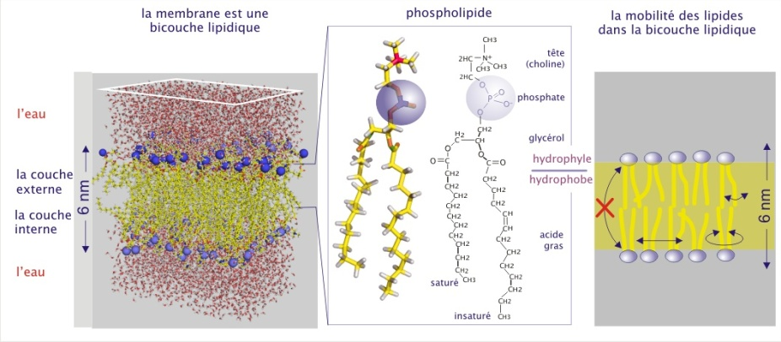
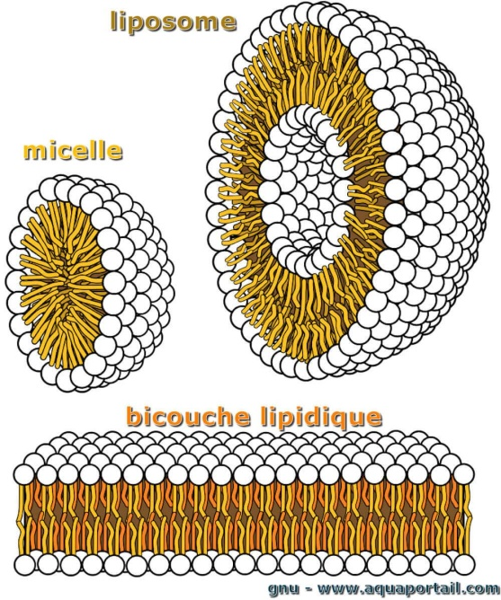
Forme spontanée en bicouche des lipides membranaires (phospholipides et cholestérol pour l’essentiel)

L’intérieur de la bicouche lipidique est constitué des parties lipophiles des lipides (queues) : il est donc fortement lipophile, les protéines transmembranaires pouvant s’insérer dans la bicouche si la partie traversant la membrane présente également des propriétés lipophiles.
- l’assemblage spontané en bicouche conditionne donc la répulsion des molécules hydrophiles extracellulaires, ce qui explique le rôle de barrière cellulaire.
La fluidité membranaire est permise par la capacité des acides gras à diffuser latéralement ou selon un mécanisme flip-flop. Le terme de mosaïque fluide est utilisé pour qualifier la membrane plasmique montrant ainsi que ses constituants ne sont pas maintenus ensemble de façon rigide, mais qu’ils sont en mouvement perpétuel. En effet les phospholipides peuvent se mouvoir de différentes manières au sein de la membrane : rotation, diffusion latérale et flip flop (passage d’un feuillet à l’autre, voir schéma). La mobilité latérale des protéines est plus rare, car elles peuvent être bloquées par des structures intracellulaires ou extracellulaires, par des interactions protéines-protéines ou des interactions avec le cytosquelette. La fluidité membranaire intervient dans différentes fonctions cellulaires : absorption, sécrétion, protection, adhérence, communication, interaction avec la matrice, etc. Elle est influencée par différents facteurs externes comme la température (une augmentation de la température entraîne la fluidification de la membrane) et internes tels que la composition en acides-gras, la proportion de cholestérol ou le nombre de protéines.
2/ protéines et semi-perméabilité
Les protéines possèdent aussi une partie hydrophobe et une autre partie hydrophile. Les protéines membranaires sont dispersées et insérées individuellement dans la bicouche de phospholipides. Selon leur disposition on distingue :
- les protéines transmembranaires qui possèdent deux parties hydrophiles (une à l’extérieur de la cellule et l’autre à l’intérieur) et une partie hydrophobe enchâssée dans la bicouche de phospholipides
- les protéines extra membranaires qui sont entièrement situées en dehors de la bicouche lipidique, mais unies par des liaisons faibles à un lipide qui fait partie de la bicouche.
Les protéines permettent une sélectivité d’échanges de substances (entrées /sorties) qui explique la propriété de semi-perméabilité des membranes biologiques. Cela permet donc le renouvellement des substances dégradées ou utilisées (turnover) par la cellule et leur évacuation à travers la membrane en des points précis répartis en de multiples exemplaires que sont ces protéines enchassées dans la membrane selon 3 dispositions possibles
Les rôles protéiques sont extrêmement divers : canaux ioniques, aquaporines régulant les flux d’eau, majeurs, récepteurs de stimuli chimiques apportant des informations décodées par la cellule en terme de changement de fonctionnement interne, transporteurs de substances, adhérence cellulaire, activité enzymatique, reconnaissance intercellulaire, et fixation au cytosquelette et à la matrice extracellulaire (MEC).
Voir ci-dessous le modèle historique de Singer et Nicholson (1972)
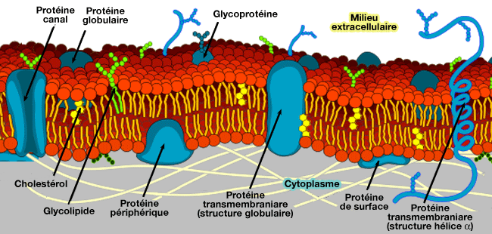
Le document 6 montre que la structure du modèle de Singer et Nicholson est la conséquence des interactions moléculaires : les parties hydrophobes s’attirent et favorisent le repliement en vésicules (sphères) tandis que les hydrophiles.
3/ sucres, asymétrie et rôles supplémentaires
Le glycocalyx, revêtement -« manteau » constitué de glucides accrochés en chaînes, de petite taille individuelle (résidus) aux lipides et protéines de la face extracellulaire, confère une asymétrie, protection immunitaire anti-bactérienne et virale et est épaissi dans les cellules tumorales. Ses rôles demeurent méconnus dans le détail.
Le document 3 montre le cholestérol dont la proportion détermine la rigidité de la membrane tandis que les acides gras phospholipidiques, notamment insaturés (à doubles liaisons carbone carbone C=C) favorisent les mouvements de ceux-ci donc la fluidité.
Les sucres résidus de la face externe de la membrane cellulaire confèrent une protection/reconnaissance vis-à-vis de substances qui rendent la cellule asymétrique
- en conclusion : les membranes biologiques sont des barrières semi-perméables fluides.
La cellule est un espace séparé de l’extérieur par une membrane plasmique. Cette membrane est constituée d’une bicouche lipidique et de protéines. La structure membranaire est stabilisée par le caractère hydrophile ou lipophile de certaines parties des molécules constitutives.

